ПАМЯТКА для родителей

«Как воспитывать у детей чувство любви к своей малой Родине»
Воспитание маленького патриота начинается с самого близкого для него – родного дома, улицы, где живет, детского сада.
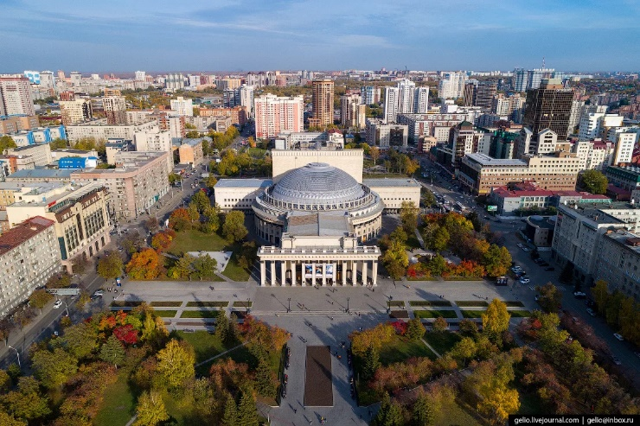
- Совершая всей семьёй прогулки, знакомьте детей с природой родного края.
- Рассказывайте о достопримечательностях города.
- Гуляя по улицам Новосибирска и бывая на природе, фотографируйте ребенка. Совместное рассматривание альбома и ранее пережитые впечатления сближают всех членов семьи.
- Относитесь с почтением ко всему, что создано трудом наших предков! Расскажите своим детям о великих событиях в истории нашего города.
- Вместе с ребенком принимайте участие в труде по благоустройству и озеленению своего двора.
- Читайте ему сказки, книги о родном городе, крае, героях, традициях, культуре своего народа.
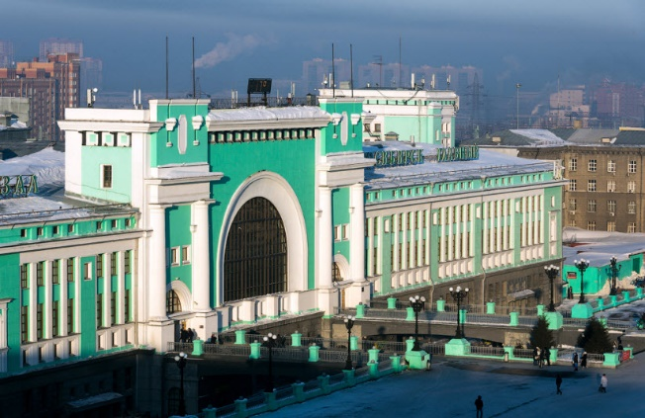
- Беседуйте с ребенком о красоте родной природы, обращайте внимание в любое время года.
- Не проходите мимо городских праздников. Объясняйте детям их смысл.
- Помните, все начинается с малого. Воспитывайте в ребенке любовь, доброту, внимание и заботу ко всему живому.

